Виховна година
«Україна у вогні»

Жанна Ляшенко, Вадим Ляшенко, викладачі
Вознесенського коледжу Миколаївського НАУ
Мета: навчальна- ознайомити студентів з основними історичними подіями
становлення державності України та сучасними подіями на сході;
розвиваюча –формувати готовність служити Батьківщині своєю працею та стати на захист державних інтересів країни;
виховна – формувати відчуття приналежності до України, усвідомлення себе українцем, почуття особистої відповідальності за долю держави та українського народу; виховувати повагу до державних символів, шанобливе ставлення українців та представників інших національностей, що населяють країну.

Обладнання: інтерактивна дошка, карта України, державні символи України, фото зони АТО, солдатська амуніція.

Викладач. Доброго дня, мої першокурсники! Сьогодні ми з вами відкриваємо цикл виховних годин 2015-2016 навчального року , який ми назвали «Поговоримо про це…» І першою темою нашої розмови буде тема, яка зараз гостро мучить наші серця - це тема «Україна у вогні».
Ці слова звучать сьогодні скрізь: на вулицях, у громадських місцях, що породжує дуже багато різних думок і призводить до багатьох дискусій. Сьогодні за круглим столом ми поговоримо про це та усвідомимо наскільки ця подія жахлива для нас – українців.
(на дошці слова)
Народу мир потрібен як вода,
Як хліб і сіль,
І він його доб'ється.
Ганьба і смерть тому, хто напада,
І вічна слава тим, хто не здається.
Викладач. Лихо приходить тоді, коли його не чекають. Хіба була готова наша мирна держава до агресії від терористів? Мабуть, на долі України написано постійне страждання і захист своєї території. Давайте поглянемо на карту, як змінювалися кордони України за 1400 років.
(на інтерактивній дошці демонструєтьс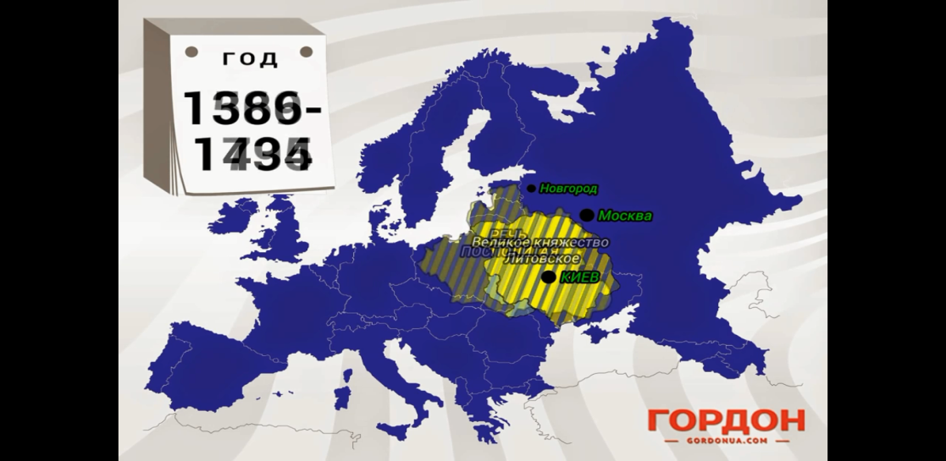я відео «Как менялись границы Украины за 1400 лет»)

Сьогодні існує категорія людей, яка стверджує, що такої держави, як Україна, ніколи не було і вона не має права претендувати на цілісність і самостійність. А щоб розібратися в цьому, давайте зробимо невеликий історичний екскурс у минуле, починаючи з 1922 року.

Студент 1.У 1922 році Українська республіка офіційно ввійшла до складу Радянського Союзу. У процесі створення СРСР план федеративного об'єднання республік було підмінено «автономізацією». Протягом усього періоду перебування України в складі СРСР карта України багато разів зазнавала змін.

Студент 2. Так, у березні 1939 року внаслідок політичного ослаблення Чехословаччини, було проголошено незалежну державу – Карпатську Україну, яка невдовзі була загарбана Угорщиною.

Студент 3.17 вересня 1939 р. війська СРСР перейшли польський кордон і вступили в Західну Україну і Західну Білорусію, які були під владою Польщі. Радянське керівництво пояснило цей крок необхідністю запобігти фашистській окупації західноукраїнських і західнобілоруських земель. Так, військами СРСР були зайняті СхіднаГаличина і ЗахіднаВолинь.

Студент 4.28 вересня 1939 р. бувпідписанийрадянсько-німецькийдоговір про дружбу і кордони. За договором переважна більшість території Західної України увійшла в межі СРСР. У червні 1940 р. Червона армія зайняла Північну Буковину і Бессарабію, які були загарбані Румунією у 1918–1919 рр. Відповідно до угод західноукраїнські і придунайські українські землі врешті ввійшли до складу УРСР.
Студент 5.Після возз’єднання західноукраїнських земель з Радянською Україною почалася їх активна радянізація – здійснення перетворень відповідно до радянського зразка, у значної частини західноукраїнського суспільства зміцніли антирадянські настрої, що згодом викликало появу значних протестних рухів на цих землях, найвідомішими серед яких були ОУН та УПА. Ще однією спробою побудувати на українських землях державу був Акт відновлення Української держави 30 червня 1941 року у Львові. Проте дані прагнення було придушено фашистською Німеччиною, яка на той час окупувала Львів.

Студент 6.У 1954 році внаслідок ряду політичних та економічних причин до Української РСР від Російської РСР було передано Крим, а від Української РСР було відмежовано частини Сумської та Харківської областей, що увійшли до складу Орловської та Курської областей Росії.

Викладач.Незалежна Українав сучасних межах утворилась урезультаті розпаду Радянського Союзу. 24 серпня 1991 р. проголошено Акт про незалежність України, який був одностайно схвалений народом України 1 грудня 1991 р.
З того часу почалася відбудова незалежної, вільної, суверенної України. Почалася нова сторінка в її історії. Про які взагалі досягнення України ви знаєте ?

Студент 7.Україна - найбільша країна, що знаходиться в Європі. Займає 0,41%світової території суші, тут мешкає 0,85 % населення планети. Саме в нас зосереджена чверть всіх запасів чорнозему на Землі. Україна входить до трійки найбільших постачальників ячменю, є одним з найпотужніших виробників зерна та цукрового буряка.

Студент 8.Українці, а саме конструкторське бюро Антонова, розробили літак із найбільшою у світі вантажопідйомністю – Ан-225 «Мрія». Спочатку він проектувався для транспортування космічних кораблів. Наразі «Мрія» виконує комерційні вантажні перевезення.
Україна в останні роки впевнено зберігає місце в трійці світових лідерів з виробництва меду.

Студент 9.В Україні найбільші в світі запаси марганцевої руди –близько 11% від усього світового запасу.
Перша гасова лампа винайдена у м. Львові працівниками аптеки «Під золотою зіркою» Ігнатієм Лукасевичем та Яном Зехом у 1853 р. Того ж року у львівському шпиталі була проведена перша хірургічна операція при освітленні гасовою лампою.

Студент 10.Станція метро «Арсенальна» у Києві – найглибша у світі. Вона проходить під землею на глибині 105 м. Станцію біля будівлі парламенту побудували в 1960 р., однією з перших.
Український духовий інструмент трембіта – найдовший духовий музичний інструмент у світі.

Студент 11.Найдовший тролейбусний маршрут в світі складає 86 км у Криму між Сімферополем та Ялтою.
Український «Південмаш» (м. Дніпропетровськ) виробляє найбільш
екологічні ракетоносії у світі. За їх допомогою у космос відправляють комерційні вантажі у рамках міжнародного проекту «Морський старт».

Студент 12.В Україні, біля містечка Рахів, в оточенні мальовничих Карпат знаходиться географічний центр Європи.
Найстарішим деревом в Україні вважається 1300-річний дуб в урочищі Юзефін Рівненської області.

Студент 13.Україна посідає четверте місце у світі за кількістю громадян з вищою освітою. Населення України належить до найбільш освічених, а кількість людей з вищою освітою на душу населення – вища за середньоєвропейський рівень.

Студент 14.На конкурсі краси мов в Парижі в 1934 році українська мова посіла третє місце після французької та перської за такими критеріями, як фонетика, лексика, фразеологія, структура речень. А за мелодійністю українська мова зайняла друге місце, після італійської.

Студент 15.До майже повного руйнування у 1240 році монголо-татарами Київ був одним з найбільших міст Європи, в п’ятдесят разів більшим за Лондон, в десять – за Париж. Його населення складало близько 50 000 жителів. Щоб знову досягти таких демографічних показників, знадобилося близько 600 років.

Викладач. Таким чином, ми побачили, що бути громадянином України не
соромно.
На жаль, нашу мирну державу спіткало горе – Україна у вогні. Офіційно ми чуємо, що Україна веде антитерористичну операцію із терористами. Ми знаємо, що йдуть воєнні дії у Донецькій та Луганській областях, але для тих бійців, які в зоні АТО, для тих матерів, які хоронять дітей, для тих мирних жителів, яких обстрілюють – це неоголошена війна!

Студент.
Так важко усвідомити...Війна.
Не віриться, що наша це реальність.
Вона жорстока, вбивця та німа,
Та жоден не бере відповідальність
За кожну смерть, за всю пролиту кров,
За те, що гинуть там звичайні люди.
Під сльози матерів і дзвін церков
За Україну підставляють груди.
Війна...І ми вже більше не в кіно.
Там справжнє все, там смерть гуляє полем.
Повільно опускаємось на дно...
І кожне слово оповите болем.
Де ділась наша людяність, скажіть?
Невже до цього треба йти людині?
Хоч ні. Подумайте і промовчіть,
Лиш матері згадайте очі сині.
Бо в кожного солдата є сім'я,
Є дім і люди, дорогі для серця.
У кожного в душі своє ім'я,
Лиш завдяки якому воно б'ється.
Не обривайте іншому життя!
Той гріх найгірший не беріть на себе.
Бо далі вже не буде вороття,
І вас уже не прийме більше небо.
Тож хай відступить темрява і біль,
І світле сонце хай зійде над нами.
І мир хай буде, як найвища ціль,
І хай добробут з нами йде віками

Викладач.Зараз у нашій державі дуже важкий період , який розпочався ще з осені 2013 року. Коли народ не міг більше терпіти свавілля влади, українці прагнули до нового життя без корупції, з правом вибору та європейським майбутнім.Отже, все почалося з Майдану. Багато мирного люду різних національностей віддали життя за те, щоб ми жили по-новому. Цим людям присвячено багато віршів та пісень. Одну з них я пропоную вам прослухати.
(на інтерактивній дошці демонструється кліп Тіани Роз «Мамо, не плач»)

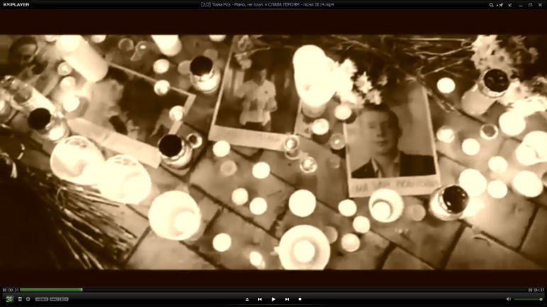

Викладач.Поговоримо про це…
- Чи вийшли б ви на майдан?
- Чи відчуваєте ви себе відповідальним за життя українців?

Наступною сторінкою життя України була анексія Криму. Пропоную відео як це було.
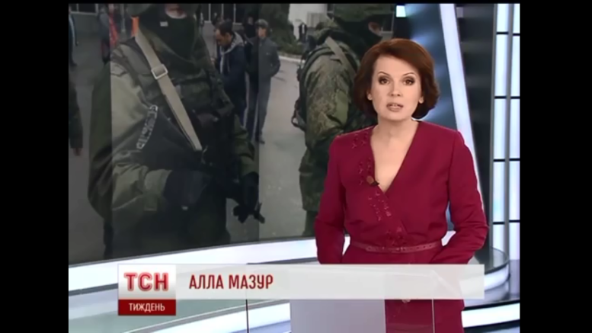(на інтерактивній дошці демонструється відео ТСН «Тиждень зняв кліп про наступ Росії на Україну»)

Викладач.Поговоримо про це…
-Яка ваша думка про це?
-Чому так сталося?
-Який би вибір зробили ви, якби жили в Криму?
-Уявимо ситуацію, що ви народилися в Криму, а ваші батьки проживають в Росії, які ваші дії і чому?

Ми знаємо, що земля Криму – це українська земля!

Викладач. Після окупації Кримугарячими точками стали Донецьк та Луганськ. (викладач працює з картою України)Чому це сталося, на вашу думку?
Отже, наДонеччині та Луганщині зараз відбуваються бої за збереження цілісності нашої держави. Українська армія стала на захист кордонів держави. Давайте згадаємо, в якому стані перебувала наша арміяна початку воєнних дій.

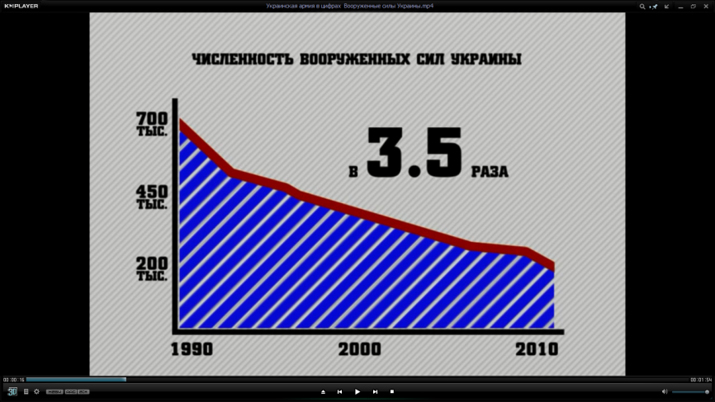(на інтерактивній дошці демонструється відео «Украинская армия в цифрах»)

І давайте послухаємо президента України про стан української армії
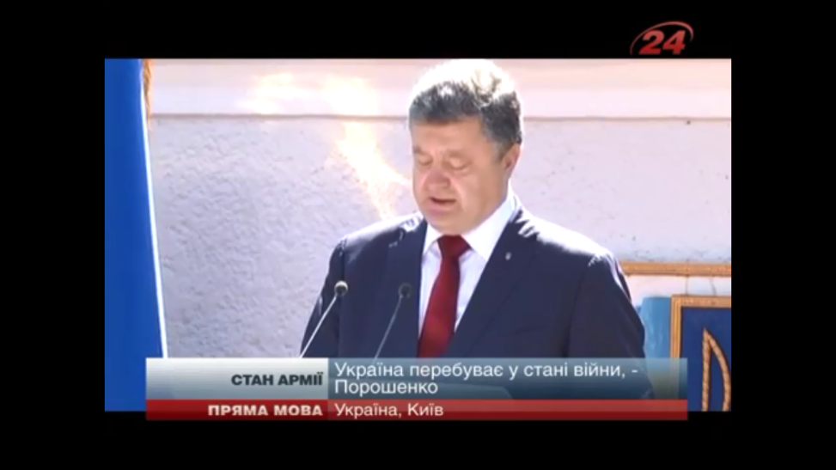(на інтерактивній дошці демонструється відео «Україна у станівійни нового типу»)

Викладач.Але уявіть собі, що боєць з таким військовим забезпеченням зараз там – у зоні АТО! І заради нього ще тримається мир на нашій землі, на Миколаївщині. Багато таких бійців полягло на Донецькій та Луганській землі, а скільки ще зниклих безвісти, а скільки ще в полоні та поранені. Вознесенські матері та жінки теж проводжали в останню путь своїх бійців, своїх героїв! Багато пісень написано про АТО, але є одна пісня, яка присвячена героям війни на сході, і я вам пропоную її послухати.
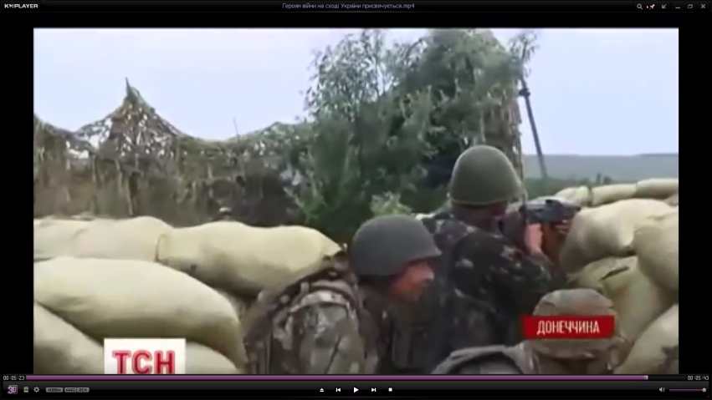(на інтерактивній дошці демонструється кліп «Героям війни на сході присвячується»)

Я прошу усіх вшанувати пам'ять наших героїв хвилиною мовчання.

Прошу до слова нашого гостя з військової частини, який все бачив на власні очі.(бесіда студентів з гостем)

Викладач.Попри війну Україна рухається вперед, вже підписано асоціацію з Європейським союзом, 20 вересня у Мінську було підписано меморандум про перемир’я, але бойовики постійно його порушують.Я пропоную переглянути відео, де президент наголошує на розв’язання конфлікту мирним шляхом.
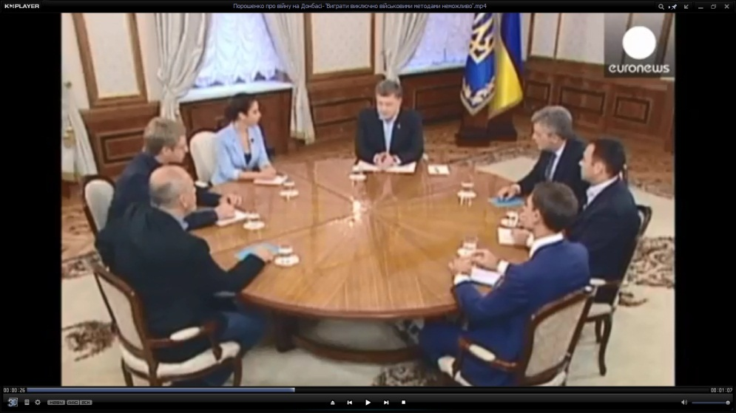(на інтерактивній дошці демонструється відео «Порошенко про війну на Донбасі»)

- Як Ви гадаєте, чому досі наші війська не здалися?
- Що таке, на вашу думку, патріотизм?

(Патріотизм (із грец. – співвітчизник, Батьківщина, Вітчизна) – це любов та відданість Батьківщині, прагнення своїми діями служити її інтересам (Великий тлумачний словник).
Патріотизм – любов до батьківщини, яка включає в себе готовність постати на її захист та діяти в її інтересах. Патріотизм часто плутають з націоналізмом, але патріотизм є значно давнішим поняттям і несе набагато менше теоретичне навантаження. Націоналізм передбачає, що народи існують як реальні і чітко окреслені цілісності; патріотизм же, з іншого боку, може означати просто прив’язаність до певної місцини або способу життя і не потребує ніякої абстрактної ідеї «країни» (Енциклопедія політичної думки).

- Чи вважаєте ви себе патріотами нашої держави?
- Як ви доведете, що ви патріоти? (навчатися, прагнути бути достойними громадянми своєї держави, знати гімн, свій герб та прапор, берегти звичаї та традиції народу)
- Чому ми – сильна держава? (тримаємося разом: Західна, Східна, Південна та Північна Україна)
Викладач. Зараз у соціальних мережах швидко поширюються патріотичні вірші молодої поетеси Анастасії Дмитрук.Я хочу запропонувати вам послухати її вірш «Це моя і твоя війна»(на інтерактивній дошці демонструється відеовірш)

Це моя і твоя війна ...
Це моя і твоя війна
за мою і твою свободу.
Ти із заходу, я зі сходу -
ми щаслива одна сім'я.
І ніхто нас не роз'єднає,
нас ніколи ніхто не здолає,
бо ми разом – могутня сила.
Це моя і твоя Україна.
І весь світ нас з тобою знає.
Нас з тобою весь світ поважає,
бо ми биті, та не подолані,
ми з тобою ніким не підкорені!
А нам брешуть, а нас обманюють.
Нас, мов звірів, з тобою стравлюють,
але марно - дешева акція.
Я і ти – то Велика нація!
І ніхто нас не роз'єднає,
нас ніколи ніхто не здолає.
Ми тут вільні, царям не вклонимось,
ми ніколи їм не підкоримось!
Бо нам воля дорожче золота.
Наше слово б'є краще молота.
Я і ти – це велика сила.
Я і ти – це і є Україна.

Викладач. Звичайно, ми будемо сподіватися, що військові дії , нарешті, закінчаться. Що наша рідна Україна не втратить свої межі, що наші бійці повернуться живими, що буде мир на землі. Ми будемо молитися за Україну.

Студент.
Боже!!! Україну збережи
Від наруги, розбрату та горя.
Хто межує з нами, накажи,
Спокій щоб дали на суші й з моря.
Боже збав від тяжких нас боргів,
Від невірних та лукавих братів,
Які діють гірше ворогів,
Посилають військо замість сватів.
Що бажають на шматки порвать,
Нашу землю, як на сувеніри,
Вже забрали все, що можна взять,
Та в кишенях залишили діри.
Поможи з колін на ноги встать,
Та піти по тій прямій дорозі,
Де Ти будеш нам допомагать,
Щоб не билось серце у тривозі.
Твердо дай стояти на ногах,
Не схилятись перед ворогами,
З вірою молитись у серцях,
Щоби правда завжди була з нами.
Дай Господь нам мудрості й добра,
Щоб змінити все могли, що треба,
Змилуйся над нами, вже пора,
Ми чекаємо на поміч з неба.
Боже!!! Україну борони!!!
Збережи Спаситель нашу волю,
Як дітей до серця пригорни,
Зглянься на нещасну нашу долю!!!

Викладач. А наостанок я хочу подякувати всім і побажати миру.

